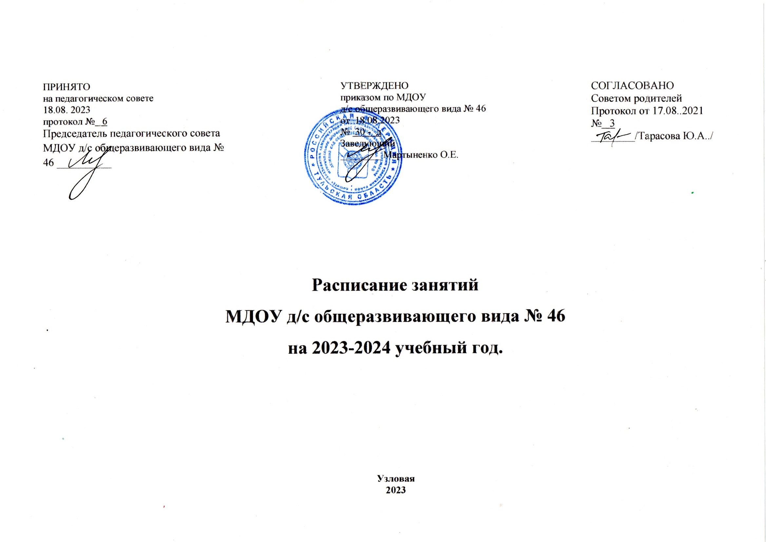

ПРИНЯТО  на педагогическом совете  18.08. 2023  протокол № 6  Председатель педагогического совета МДОУ д/с общеразвивающего вида № 46 __________ |  | УТВЕРЖДЕНО  приказом по МДОУ  д/с общеразвивающего вида № 46  от 18.08.2023  № 30 - д  Заведующий  ________ Мартыненко О.Е. | СОГЛАСОВАНО  Советом родителей  Протокол от17.08..2021  № 3  ________/Тарасова Ю.А../

Расписание занятий
МДОУ д/с общеразвивающего вида № 46
на 2023-2024 учебный год.

Узловая
2023

 | 1 младшая «А» | 1 младшая «Б» | 2 младшая | средняя | старшая | подготовительная
Утренняя гимнастика
 | 7.30 – 7.40 ежедневно | 7.50 – 8.00 ежедневно | 7.50 – 8.00 ежедневно | 8.00 – 8.10 ежедневно | 8.10 – 8.20 ежедневно | 8.20 – 8.30ежедневно
понедельник | 1. Конструирование  1. 9.00-9.10  2. 9.15-9.25  2. Ознакомление с худ. литературой  1. 16.00-16.10  2. 16.15-16.25 | 1. Физкультурное  1. 9.00-9.10  2. 9.15-9.25  2. Лепка  1. 16.00-16.10  2. 16.15-16.25 | 1. Формирование элементарных математических представлений  9.20-9.35  2. Физкультурное  9.55-10.10 | 1. Развитие речи  9.00-9.20  2. Физкультурное  9.30-9.50 | 1. Физкультурное  9.00 – 9.25  2. Ознакомление с окружающим миром  9.55-10.20  3. Лепка  15.25- 15.50 | 1. Ознакомление с худ. литературой  9.00 – 9.30  2. Основы финансовой грамотности. 2, 4 неделя  9.40-10.10  3. Музыкальное  10.25-10.55
вторник | 1. Физкультурное  1. 9.00-9.10  2. 9.15-9.25  2. Лепка  1. 16.00-16.10  2. 16.15-16.25 | 1. Конструирование  1. 9.00-9.10  2. 9.15-9.25  2. Ознакомление с худ. литературой  1. 16.00-16.10  2. 16.15-16.25 | 1. Музыкальное  9.20-9.35  2. Физкультурное на воздухе  11.45-12.00 | 1. Музыкальное  9.00-9.20  2. Рисование / Аппликация  9.30-9.50 | 1. Аппликация  9.00-9.25  2.. Развитие речи и подготовка к обучению грамоте  9.55-10.20  3. Физкультурное  15.25- 15.50 | 1. Ознакомление с окружающим миром  9.00 – 9.30  2. Конструирование. Ручной труд  9.40-10.10  3. Физкультурное на воздухе  12.05-12.35
среда | 1. Музыкальное  1. 9.00-9.10  2. 9.15-9.25  2. Рисование/ Аппликация  1. 16.00-16.10  2. 16.15-16.25 | 1. Ознакомление с окружающим миром  1. 9.00-9.10  2. 9.15-9.25  2. Музыкальное  1. 16.00-16.10  2. 16.15-16.25 | 1 Ознакомление с окружающим миром  9.20-9.35  2. Развитие речи  9.55-10.10 | 1. Конструирование  9.00-9.20  2. Физкультурное на воздухе  11.40-12.00 | 1. Ознакомление с худ. литературой  9.00-9.25  2. Музыкальное  9.55-10.20  3. Конструирование/Ручной труд  15.25- 15.50 | 1. Формирование элементарных математических представлений  9.00-9.30  2. Лепка  9.40-10.10  3. Музыкальное  10.25-10.55
четверг | 1. Ознакомление с окружающим миром  1. 9.00-9.10  2. 9.20-9.30  2.Музыкальное  1. 16.00-16.10  2. 16.15-16.25 | 1. Физкультурное  1. 9.00-9.10  2. 9.15-9.25  2. Развитие речи  1. 16.00-16.10  2. 16.15-16.25 | 1. Музыкальное  9.20-9.35  2. Рисование / Аппликация  9.55-10.10 | 1. Музыкальное  9.00-9.20  2. Формирование элементарных математических представлений  9.30-9.50 | 1. Формирование элементарных математических представлений  9.00-9.25  2. Рисование  9.55-10.20 | 1. Развитие речи и подготовка к обучению грамоте  9.00-9.30  2. Рисование  9.40-10.10  3. Физкультурное  10.25- 10.55
пятница | 1. Физкультурное  1. 9.00-9.10  2. 9.20-9.30  2. Развитие речи  1. 16.00-16.10  2. 16.15-16.25 | 1. Рисование/ Аппликация  1. 9.00-9.10  2. 9.15-9.25  2.Музыкальное  1. 16.00-16.10  2. 16.15-16.25 | 1. Физкультурное  9.20-9.35  2. Конструирование  9.55-10.10 | 1. Физкультурное  9.00-9.20  2. Ознакомление с окружающим миром  9.30-9.50 | 1. Музыкальное  9.55-10.15  2. Физкультурное на воздухе  11.50- 12.15  3. Основы финансовой грамотности). 2, 4 неделя  15.25- 15.50 | 1. Развитие речи и подготовка к обучению грамоте  9.00-9.30  2. Аппликация  9.40-10.10  3. Физкультурное  10.25-10.55

